казенное общеобразовательное учреждение Омской области
«Адаптивная школа – детский сад №301»
структурное подразделение дошкольный инклюзивный центр

Конспект занятия КВН «Знатоки перелетных птиц»
для подготовительной к школе группы

Разработала воспитатель Л.Н. Филимонова

Омск 2017
Цель: Способствовать закреплению знаний детей о перелетных птицах.
Задачи с учетом индивидуальных особенностей воспитанников группы
Обучающие:
- Закрепить знания о перелетных птицах (7 - 9 видов), закреплять умение классифицировать.
- Упражнять в образовании единственного и множественного числа существительных в именительном падеже; существительных множественного числа родительного падежа;
- Закреплять названия детенышей птиц, уметь образовывать существительные с уменьшительно- ласкательным суффиксом в единственном и множественном числе.
Развивающие:
- Развивать мелкую моторику, зрительно-моторную координацию.
- Развивать творческую активность, целеустремлённость, настойчивость в достижении цели
- Стимулировать детей на:
- проявление инициативности и самостоятельности в общении со взрослым и сверстниками при решении личностных и интеллектуальных задач;
Воспитательные: воспитывать желание помогать птицам зимою.
- Развивать умение работать в команде, налаживать партнерские отношения в процессе совместной деятельности.
- Укреплять интерес к совместной деятельности со взрослым, сверстниками, к играм, задачам, требующим умственного напряжения и интеллектуального усилия.
Коррекционные: развивать мышление, внимание, память, двигательную активность.
- Оборудование: карточки перелетных птиц, (грач, жаворонок, кукушка, скворец, лебедь, аист, журавль,
цапля, ласточка);
- кроссворд, кроссворд с ключевым словом «птица», написанный на большом листе бумаги;
- карточки зимующих птиц, (синица, клест, ворона, снегирь, сорока, галка, воробей, дятел, голубь);
- Карточки птиц: дятла, сороки, гуся, утки, курицы, цапли, индюка, кукушки, грача, скворца;
- книги, энциклопедии.
Перед занятием для каждого ребенка готовится эмблема с изображением птиц (два вида ласточка и грач). Дети строятся. В группу заходит тот , кто назовет птицу и назовет ее ласково.
Введение в тему занятия. Кроссворд с загадками Воспитатель. Ребята, сегодня я предлагаю вам кроссворд с загадками. Заполнив кроссворд, мы сможем определить тему занятия.
Номер загадки соответствует номеру строки кроссворда, в которую нужно вписать ответ. Заполнив кроссворд, дети могут прочитать его ключевое слово и назвать тему занятия — «Птицы». Лучше предлагать загадки не по порядку, чтобы ключевое слово дети смогли прочитать, заполнив все строчки кроссворда.
1. У меня ходули – не страшит болото.
Лягушат найду я - вот моя забота. (Цапля.)
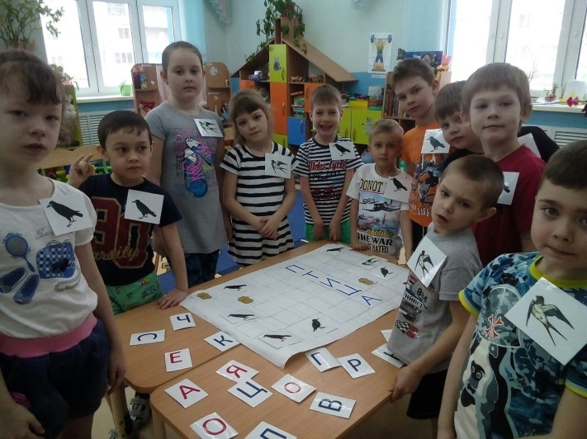
2. Каждый год я к вам лечу,
Зимовать у вас хочу,
И еще красней зимой
Ярко-красный галстук мой. (Снегирь.)
3. Я в скворечнике живу
Песни звонкие пою (Скворец)
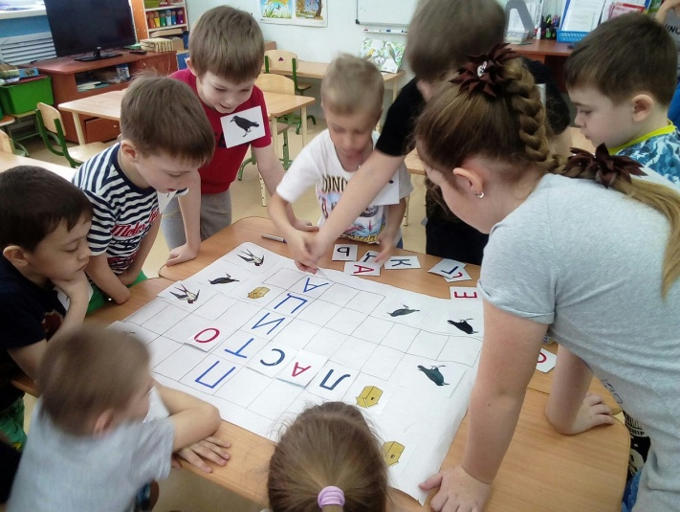
4. Прилетает он весной.
Чёрный, важный... Не смешной!
Без него весны не будет!
И зовут его все люди,
Что - то вроде слова врач...
Да не врач! А птица - ... ! (Грач)
5. Угадайте, что за птичка —
Тёмненькая невеличка?
Беленькая с живота,
Хвост раздвинут в два хвоста. (Ласточка)

Сегодня у нас откроется клуб «Знатоков птиц». Вы должны разделиться на 2 команды, какая эмблема у вас на груди. Команды «Ласточки» и «Грачи».
Игра начинается.
Почему перелетные птицы покидают нас осенью?
Воспитатель, Ребята, давайте подумаем, а почему птиц называют перелетными? (Выслушивает ответы детей и обобщает их.) Правильно, перелетные птицы — это птицы, которые половину года проводят с нами и на вторую половину года покидают нас, отправляясь в другие страны.
Всем вам хорошо известны такие перелетные птицы, как ласточки, стрижи, грачи, скворцы, соловьи, кукушки, дрозды (показывает иллюстрации). Почему эти птицы улетают от нас осенью?
В данной части занятия важно выслушать детей. Они подготовлены к занятию, многое уже знают- это результат предварительной работы, домашнего чтения и рассказов родителей.
1 задание:
команде « Ласточки» назовите: чем отличаются птицы друг от друга.
(разная среда обитания: болото, лес, поле, луг, село, город, пруд; размер: большие и маленькие; клюв: длинный, короткий, маленький, тупой, загнутый, с мешочком, сплющенный; крылья: большие и маленькие; хвост: большой, маленький, треугольный, ножницами, веером, шлейфом; ноги: длинные, короткие, с перепонками, коготками; оперение: белоснежное, пестрое, черное, разноцветное; питаются: насекомыми, червями, мелкими животными, ягодами, семенами), (если команда не называет достаточно признаков вторая команда помогает, обе получают баллы за правильные ответы).
Команда «Грачи»: Сказать, чем птицы похожи.
(у них есть клюв, крылья, хвост, оперение, откладывают яйца, высиживают птенцов).
2 задание:
Детям раздаются карточки с разными видами птиц, нужно разложить их соответственно заданию.
Команда «Ласточки»: Найти всех перелетных птиц, назвать их (грач, жаворонок, кукушка, скворец, лебедь, аист, журавль, цапля, ласточка).
Команда «Грачи»: Найти всех зимующих, назвать их (снегирь, синица, клест, ворона, сорока, воробей, голубь, галка, дятел).
3 задание
Домашние заготовки. Детям заранее давались задания приготовить рассказ о любой перелетной птице. Подготовить иллюстрации или книги с изображением птиц. Из каждой команды пригласить тех детей , кто подготовился. Они рассказывают, воспитатель дополняет их рассказы, оцениваются все подготовленные дети приносят баллы для команд.
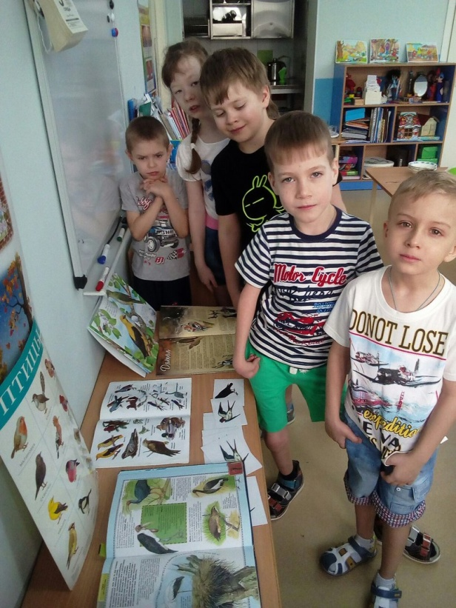
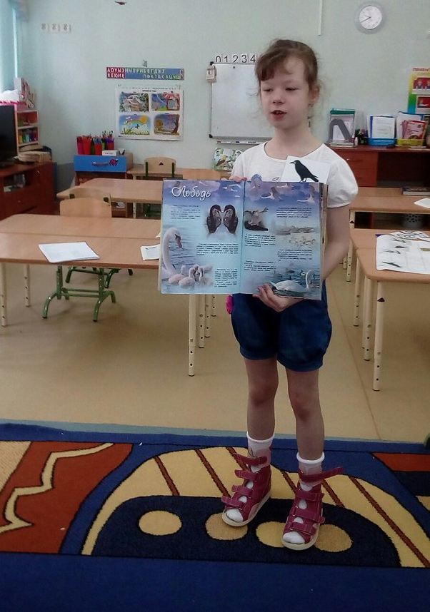

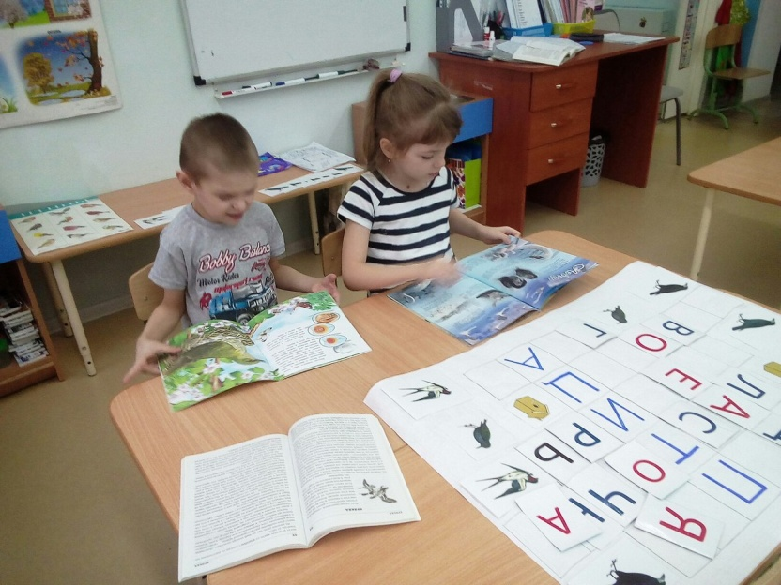
Задание «Назови птенцов»
Предлагаются картинки с изображением разных птиц, нужно назвать птицу,
одного детеныша этой птицы и нескольких детенышей.
Утка - утенок - утята.
Гусь - гусенок - гусята.
Грач - грачонок - грачата.
Аист - аистенок — аистята.
Кукушка - кукушонок - кукушата.
Лебедь - лебеденок - лебедята.
Скворец - скворчонок - скворчата.
Игра «Птицы»
Если птицу назову, в ладоши надо хлопнуть. А если что-то другое, то ногою топнуть!
Прилетели птицы: Голуби, синицы,
Мухи и стрижи,
Лисы, вороны,
Галки, макароны,
Воробьи и чайки,
Грачи и балалайки,
Чибисы, моржи,
Соколы, чижи,
Снегири, кукушки,
Гуси и ватрушки,
Лебеди и совы,
Дятлы и коровы.
Прилетели под конец
Утка, щука и скворец!
Воспитатель: А сейчас мы подведем итог и подсчитаем баллы
Все вы были молодцы, со всеми заданиями справились, были дружными и
внимательными.

